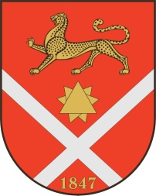

**Республика Северная Осетия – Алания**роект

**Правобережный район**

**Бесланское городское поселение**

**Собрание Представителей Бесланского городского поселения**

**Решение № 8**

**от «07» ноября 2024 г. г. Беслан**

**«О публичных слушаниях по вопросу**

**переименования улиц»**

В соответствии с Федеральным законом от 6 октября 2003 года № 131-ФЗ «Об общих принципах организации местного самоуправления в Российской Федерации», Уставом Бесланского городского поселения Правобережного муниципального района Республики Северная Осетия-Алания, рассмотрев инициативу депутата Собрания представителей Бесланского городского поселения К.Ш. Аликова по вопросу переименования улиц, Собрание представителей Бесланского городского поселения:

**РЕШАЕТ:**

1. Провести публичные слушания по следующим вопросам: переименование переулка Кооперативный в переулок имени Игоря Медоева; переименование улицы Железнодорожная в улицу имени Руслана Бестолова.

2. Настоящее решение вступает в силу со дня его официального опубликования (обнародования).

**Председатель Собрания представителей**

**Бесланского городского поселения С. И. Фидарова**